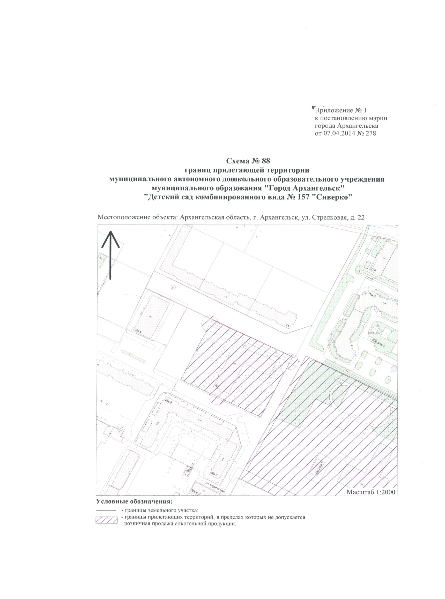
ПРИЛОЖЕНИЕ № 1
к постановлению Администрации
городского округа "Город Архангельск"
от 21 апреля 2021 г. № 723

ПРИЛОЖЕНИЕ № 2
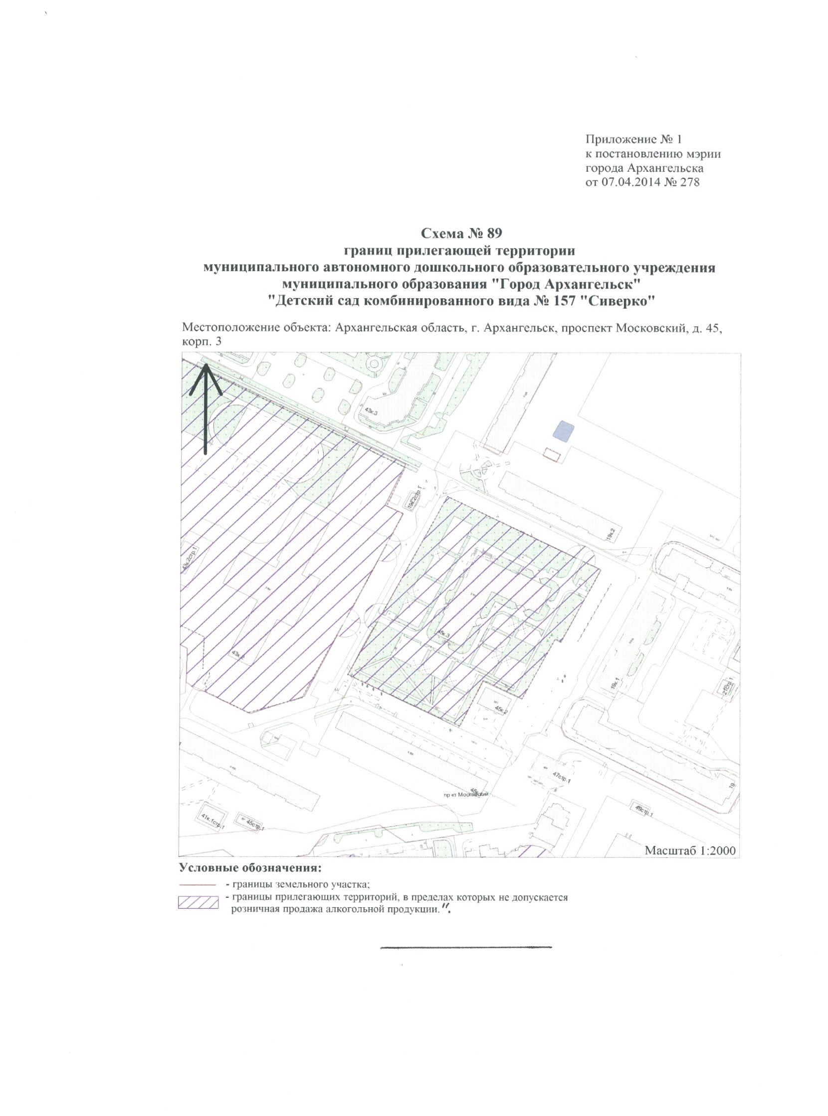
к постановлению Администрации
городского округа "Город Архангельск"
от 21 апреля 2021 г. № 723

